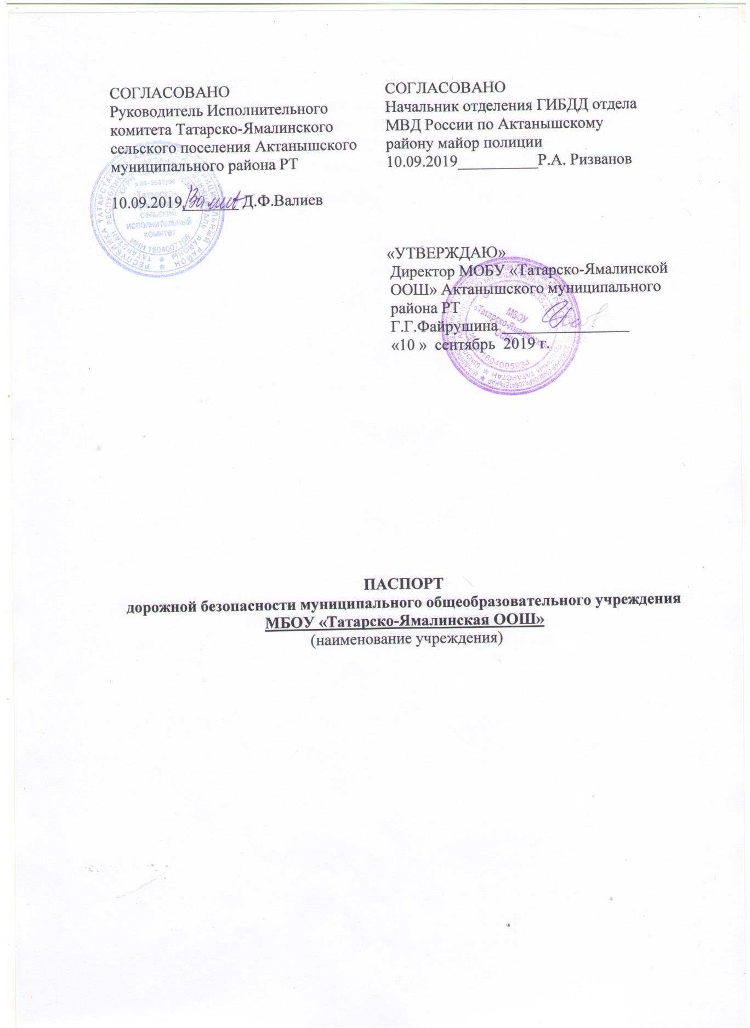

Общие сведения
Муниципальное бюджетное образовательное учреждение «Татарско- Ямалинская основная общеобразовательная школа» Актанышского муниципального района Республики Татарстан
(наименование муниципального общеобразовательного учреждения – далее ОУ)

Тип ОУ __средняя общеобразовательная школа_______________________________
Местонахождение ОУ: 423753, Республики Татарстан, Актанышский муниципальный район, с.Татарские Ямалы, ул.Ленина, 2

Фактический адрес ОУ: 423753, Республики Татарстан, Актанышский муниципальный район, с.Татарские Ямалы, ул.Ленина, 2

Руководители ОУ:
Директор Файрушина Гульназ Гильмегалиевна 89196395513
(фамилия, имя, отчество) (телефон)
Заместитель директора
по учебной работе Шаймухаметова Рушания Рифкатовна 89061241954
(фамилия, имя, отчество) (телефон)
Заместитель директора
по воспитательной работе Мусина Дилбар Тимергаяновна 89871882973
(фамилия, имя, отчество) (телефон)

Ответственные сотрудники
муниципального органа
образования спецалист по МКУ «Управление образованием»
Карамов Айрат Сунгатович

Ответственные от Госавтоинспекции ИДПС ОГИБДД ОМВД России по
Актанышскому району лейтенант Назарук В.А.

Ответственные педагоги
за мероприятия по профилактике
детского травматизма
учитель начальных классов Мохтарова А.А. 89870681469

Количество обучающихся 38
Наличие уголка по БДД коридор, 1,2 этаж
(если имеется, указать место расположения)
Наличие класса по БДД нет
(если имеется, указать место расположения)
Наличие автоплощадок по БДД нет
Наличие автобуса в ОУ (школьного) или любого другого, предназначенного для перевозки обучающихся (воспитанников)
не имеется
(при наличии автобуса)
Владелец автобуса ______________________________________________
(ОУ, муниципальное образование и др.)

Время занятий в ОУ:
1-ая смена: 8:00 – 13:40
внеклассные занятия: 14:45 – 16:00

Телефоны оперативных служб:

Пожарная охрана – 01

Полиция- 02, 3-04-02

Скорая помощь – 03, 03-16-57

Газовая служба – 04

ГИБДД – 3-30-17

Содержание

I. План-схемы образовательной организации (сокращение – ОО).

1. Район расположения образовательной организации, пути движения транспортных средств и детей (обучающихся).

2. Организация дорожного движения в непосредственной близости от образовательной организации с размещением соответствующих технических средств организации дорожного движения, маршруты движения детей и расположение парковочных мест.

3. Маршруты движения организованных групп детей от образовательной организации к стадиону, парку или спортивно-оздоровительному комплексу.

4. Пути движения транспортных средств к местам разгрузки/погрузки и рекомендуемые безопасные пути передвижения детей по территории образовательной организации.

II. Информация об обеспечении безопасности перевозок детей специальным транспортным средством (автобусом).

1. Общие сведения.

2. Маршрут движения автобуса образовательной организации.
3. Безопасное расположение остановки автобуса у образовательной организации.

III. Приложения. План-схема пути движения транспортных средств и детей при проведении дорожных ремонтно-строительных работ вблизи образовательной организации

